פירמידת המזון
[יחידת הוראה לחטיבת הביניים]

תקציר
יחידת הוראה זו עוסקת במיומנויות האורייניות והלשוניות המופיעות בתכנית הלימודים ובארגון הלמידה החדש לחטיבת הביניים. היא מתבססת על טקסטים שהופיעו במבחני מיצ"ב ועל מפרטי המיצ"ב, כולל המפרט של תשע"ה. הפעילויות המופיעות ביחידה זו משלבות את עקרונות הלמידה המשמעותית, והן כוללת למידה חווייתית ושיתופית, המעודדת את מעורבותו של התלמיד בתהליך הלמידה והבניה של ידע בתחומי השפה השונים.

מפמ"ר: תומר בוזמן
עיבוד, עריכה וכתיבה: ד"ר רינת גולן וד"ר עליזה עמיר
קישורים מקוונים: יניב סננס
ייעוץ דידקטי: ד"ר עליזה עמיר והלה אתקין

תוכן עניינים
פעילות 1- הפקת מידע מאמצעים חזותיים 4
פעילות 2- הבנת הנקרא 6
שלב א: עבודה בזוגות 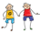 6
שלב ב: עבודה בזוגות - הבנת הנקרא 10
פעילות 3: עבודה בקבוצות 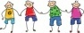 - עריכת סקר 14
פעילות 4: מטה־לשון 15
עבודה אישית 15
פעילות 5: הבעה בכתב 17
עבודה בקבוצות - התאמת תפריט וכללי התנהגות לאכילה 17
קבוצות : שלב ב - הצעה לפעילות יצירתית 17
פעילות 6 – פעילות מסכמת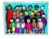 18
פעילות 7 - משוב 18
פעילויות העשרה: לתלקיט 18
ביבליוגרפיה 20

מבוא
בעקבות היחידה על הטקסט המידעי "ים המלח" יחידה זו מזמינה את המורים ואת התלמידים לעסוק במיומנויות אורייניות ולשוניות נוספות, המופיעות בתכנית הלימודים ובמפרטי המיצ"ב, באמצעות למידה תהליכית, המבנה את הידע האישי של כל תלמיד ומאפשרת לו לימוד מגוון ומעניין. כך למשל יתנסה התלמיד בלמידת עמיתים, בעבודה בזוגות או בקבוצות לצורך חקר ובניית תוצרים משותפים, בכתיבה קצרת טווח וארוכת טווח ובמהלכי דיון למטרות שונות. הפעילויות המוצעות ביחידה יעודדו את התלמידים לקרוא, לכתוב ולדון בסוגיות שהיא מזמנת. כל אלה עשויים לשפר במידה ניכרת את כשירותם הלשונית.
המורים מוזמנים לבחור את כל הפעילויות או את חלקן בהתאמה למטרות הלימודיות ולאופייה של הכיתה.

היחידה מכילה שלושה צירים: ציר ההבנה וההבעה, הציר הלשוני והציר התוכני.

הבנה והבעה
- הבנת הנקרא של טקסטים מסוגות שונות: טקסט מידע (רציף ובלתי רציף) וטקסט מפעיל
- הבעה בכתב: מטלות כתיבה קצרת טווח בסוגות שונות
- עריכת סקר והצגת הממצאים

אוצר מילים
מילים ופעלים המביעים מודָליות (כדאי, רצוי, אפשר) המצטרפים לשמות פועל

לשון (מטה לשון)
- חלקי הדיבור בדגש על שם פועל
- פעלים בהוראה פעילה ובהוראה סבילה

תלמידים יקרים,
דווקא בגיל שבו הצורך בתזונה נכונה לבניית הגוף הוא קריטי, בוחרים רבים לוותר על מזונות מסוימים או לצמצם את המגוון שהם צורכים. איך תוכלו לבנות תפריט מאוזן המאפשר צריכת מזון נכונה?
כדי לענות על שאלה זו נצא למסע היכרות עם פירמידת המזון.

פעילות 1- הפקת מידע מאמצעים חזותיים
דיון במליאה
לפניכם מספר אפשרויות להצגה חזותית של פירמידת המזון: מלל, איורים ותמונות עם כיתוב. איזו אפשרות תוכל להסביר לכם בצורה הטובה ביותר את משמעותה של פירמידת המזון? נמקו.

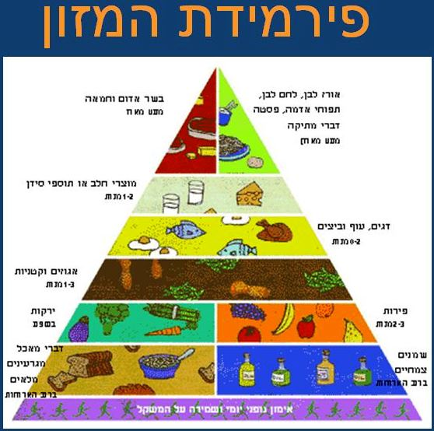
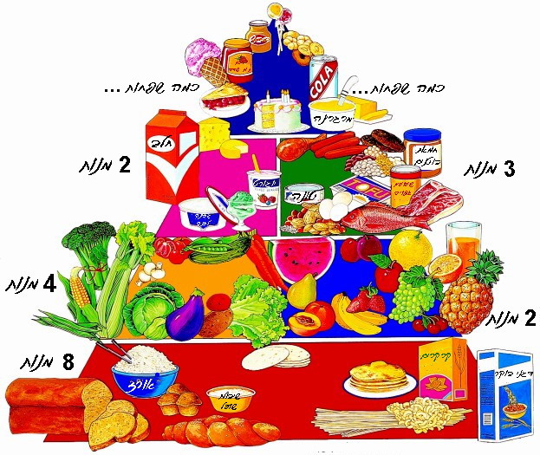

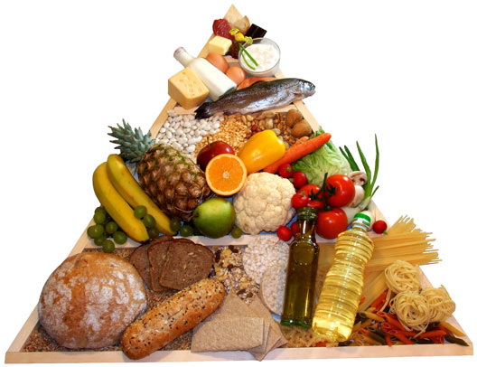 | 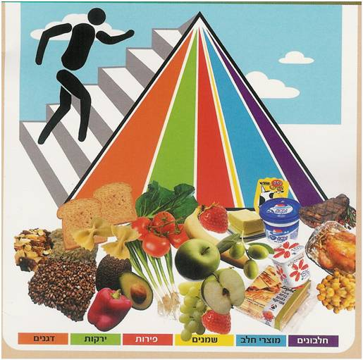

פעילות 2- הבנת הנקרא

שלב א: עבודה בזוגות
קראו את דף המידע שלפניכם ועיינו באיור המצורף.
עוברים לחיות נכון!
תזונה נבונה למתבגרים

מעובד לפי מאמרן של דורית וורמן-פרוכט, חוה אלטמן ודורית ניצן קלוסקי "תזונה נבונה", 22.9.2009, אתר משרד הבריאות, המחלקה לאם, לילד ולמתבגר
לצריכת המזון יש השפעה מכרעת על ההתפתחות הגופנית, השכלית והנפשית של המתבגר. בגיל ההתבגרות הגוף גדל בקצב מהיר, על כן חשוב לשמור על תזונה נבונה.
כדי לשמור על תזונה מגוונת ומאוזנת אפשר להיעזר בפירמידת המזון שלפניכם. הפירמידה בנויה מקבוצות מזון המסודרות ב"קומות". ככל שעולים בקומות הפירמידה, יש לצרוך פחות מזונות מכל קבוצה.

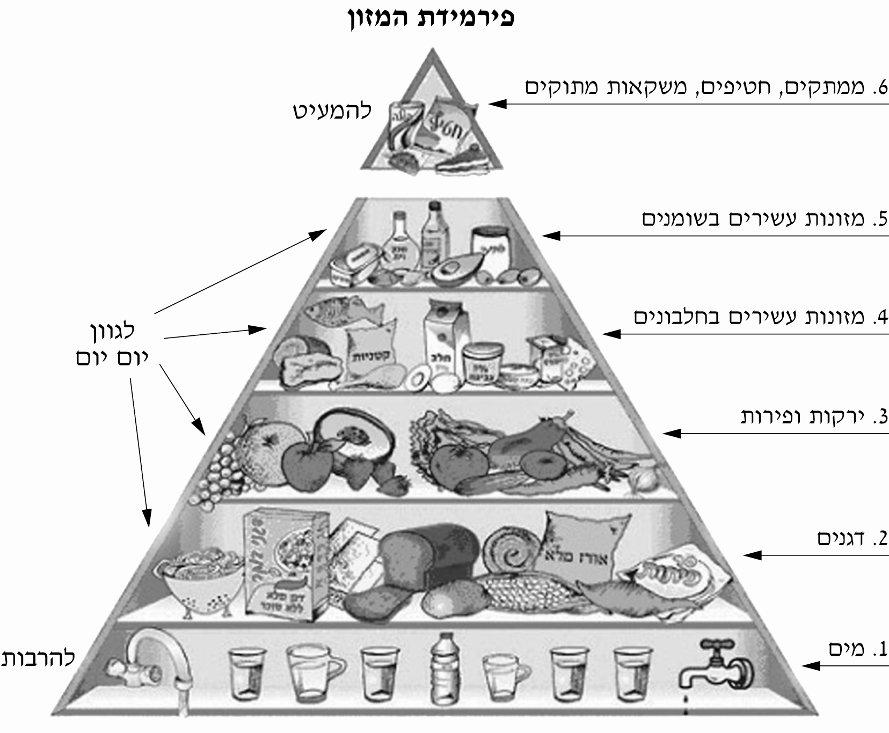
פירמידת המזון הישראלית, על-פי משרד הבריאות בישראל, 2008. באדיבות משרד הבריאות.
- מדוע צוין בתחתית הפירמידה שבדף המידע כי היא פירמידה ישראלית?
- השוו בין הפירמידה שבחרתם בפעילות הראשונה לזו הנמצאת באיור. בהשוואה התייחסו לדומה ולשונה מבחינת ההיצג והצורה החיצונית, פרטי המידע המוצגים ופירוט קבוצות המזון. תוכלו להוסיף כל תבחין אחר נוסף שתמצאו. ערכו את הנתונים שמצאתם בטבלה.
- בדף המידע שלפניכם פרטים על פירמידת המזון הישנה ועל פירמידת המזון החדשה. קראו אותו, עיינו באיורים המצורפים המציגים את שתי הפירמידות, והשיבו על השאלות:
- האם יש הבדלים בולטים בין שתי הפירמידות, הישנה והחדשה? אם כן – מהם?
- ערכו השוואה בין הפירמידה הישנה לפירמידה החדשה, והציגו אותה בטקסט רציף.
- מה המסקנה העולה מן ההשוואה?
- שערו מדוע היה צורך בבניית פירמידת מזון חדשה.

הידעתם?
פירמידת המזון פורסמה לראשונה בשנת 1992 בארצות הברית. בשנת 2005 פרסם בית הספר לבריאות הציבור באוניברסיטת הרווארד פירמידה חדשה, המשנה במעט את מינון המזון המומלץ. הפירמידה היא תצוגה גרפית המבטאת את כמות המזון היחסית שמומלץ לאכול מכל קבוצות המזון. היא בנויה מקבוצות מזון המסודרות בקומות, כשכל קומה מתאימה ברוחבה לחלק היחסי שצריך להיות לכל קבוצה בתזונה יומית נכונה.
ביוני 2011 החליפו משרד הבריאות ומשרד החקלאות האמריקניים את המלצתם למודל חדש בשם "הצלחת שלי". השינויים העיקריים במודל הצלחת הם הגדלת כמות הפֵרות והירקות לחצי מהתזונה, והחלפת המוצרים מהחי ב"חלבון" כללי, בלא תלות במקורו‏.
בעקבות משרדי הממשלה, זנחה גם הרווארד את מודל הפירמידה ועברה למודל הצלחת, בשינויים דומים לאלה של משרדי הממשלה. הרווארד אף ממליצה על הגבלת המזון מהחי, כגון החלפת כוס החלב בכוס מים
(מתוך ויקיפדיה).‏

פירמידת המזון הישנה

פירמידת המזון הישנה

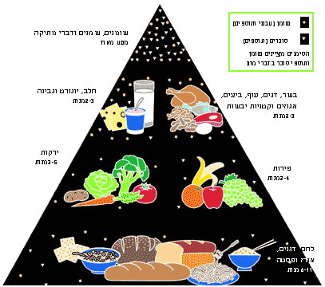

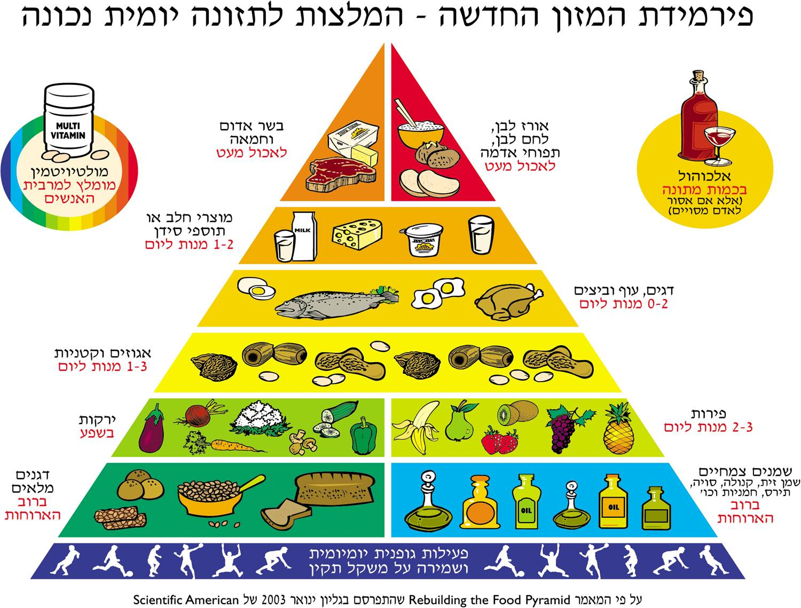
למורה: 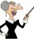פעילות זו מזמנת מיומנות אוריינית של עריכת השוואה: מציאת תבחינים, ארגון המידע בטבלה על־פי התבחינים שנקבעו, מציאת הדומה והשונה והמללת הטבלה לטקסט רציף.
לצורך מציאת התבחינים כדאי להיעזר בשאלות – מי? מה? מתי? היכן? מדוע? איך? כמה? התשובות לשאלות הן למעשה התבחינים. רצוי שהתבחינים יוגדרו במילים מכלילות שהן לרוב שמות פעולה. לדוגמה, מה המבנה המשותף (צורה), כמה קומות? (מספר או כמות), האם הפירמידה מתייחסת לפעילות גופנית? (פעילות) וכיו"ב. לאחר מציאת התבחינים אפשר לארגן את המידע בטבלה ולבקש מהתלמידים למצוא קווים דומים ושונים בין נושאי ההשוואה. בטקסט של השוואה יש לשים לב למילות קישור המתאימות להשוואה – לציון דומה (כמו...גם...כשם ש...) ולשונה (לעומת זאת, בניגוד ל... להבדיל מ... ההבדל בין...).
כדאי גם לעמוד על ההבדל בין ממצאים לבין מסקנות. ממצאים: דבר הנמצא (אחרי בדיקה וסקירה) ויכול לשמש עדות למצב או להסקת מסקנות. מסקנות: תוצאה, תולדה הגיונית של עיון בדבר מה.

שלב ב: עבודה בזוגות - הבנת הנקרא
לפניכם שלושה קטעים. קראו אותם, וענו על השאלות שבהמשכם.

גוונו את מזונותיכם
כדאי להיעזר בפירמידת המזון כדי לבנות תפריט יומי מגוון. יש לכלול בתפריט היומי פריטים מכל קבוצות המזון האלה:
1. מים – חשוב להקפיד על שתייה מרובה לא רק כשחם, אלא גם כשקר ואין חשים צמא. מומלץ להביא בקבוק מים לבית הספר ולמלאו לפחות פעם אחת נוספת במהלך יום הלימודים.
2. דגנים – כדאי לכלול בתפריט היומי דגנים מלאים, כגון אורז מלא, דגני בוקר ולחם מחיטה מלאה, העשירים בסיבים תזונתיים.
3. ירקות ופֵרות – צריך לאכול כל יום לפחות חמש יחידות של ירקות ופֵרות מסוגים שונים, ואם אפשר מומלץ לאכול אותם בקליפתם.
4. מזונות עשירים בחלבונים – רצוי לאכול בשר בקר רזה, עוף בלי עור, ומוצרי חלב שאחוז השומן בהם אינו עולה על 5%. כמו כן חשוב לאכול ביצים וקִטניות, כגון שעועית, עדשים וחומוס.
5. מזונות עשירים בשומנים – יש לשלב בתפריט היומי מזונות עשירים בשומנים בלתי-רוויים, כגון אבוקדו, שקדים וטחינה.
6. ממתקים, חטיפים, משקאות מתוקים – מומלץ להמעיט בשתיית משקאות מומתקים בסוכר ובאכילת ממתקים, גם אם הם דלים בסוכר. עדיף לאכול פֵרות מִמַמתקים. כדאי להעדיף חטיפים דלים בשומן. חטיף אפוי עדיף ממטוגן.

הרגלי אכילה
1. אכלו מסודר – מומלץ לאכול שלוש ארוחות עיקריות ביום (בוקר, צהריים וערב) ועוד שתיים עד שלוש ארוחות ביניים.
2. הקפידו לאכול ארוחת בוקר – ארוחת הבוקר ממלאת את מאגרי האנרגיה הזמינים שהתרוקנו במשך הלילה. אכילת ארוחת בוקר מגוונת משפרת את יכולת הריכוז ועשויה לשפר את ההישגים בלימודים. לבית הספר מומלץ להביא כריכים, ירקות שלמים או חתוכים, פֵרות ומים.

זה לא מה שחשבתם
דוגמאות לטעויות נפוצות בקרב בני נוער
שתייה מרובה של מים גורמת לעלייה במשקל – שתיית מספר כוסות של מים
בבת אחת עלולה לגרום לתחושת מלאוּת זמנית, אך לא לעלייה במשקל. למים אין ערך קלורי ומומלץ לשתות לרוויה.
שותים רק כשצמאים – אין לשתות על־פי תחושת הצמא בלבד. אנשים רבים אינם מזהים את תחושת הצמא ולעִתים מחליפים אותה בתחושת רעב. חשוב לשתות בכל מצב, בפרט בזמן מחלה, כשחם בחוץ, בשהות ממושכת בחללים ממוזגים (לחום ולקור) ולאחר פעילות גופנית.
שוקולד, גרעינים, בוטנים וקולה גורמים לפצעי בגרות – שוקולד, גרעינים, בוטנים וקולה אינם גורמים לפצעי בגרות. הסיבה להופעת פצעי בגרות לא הוכחה כקשורה להרגלי אכילה, אלא לשינויים הורמונליים ולגורמים אחרים. בכל מקרה חשוב להמעיט בצריכת מזונות אלה בשל ריכוזי הסוכר והשומן הגבוהים שבהם.
תפריט המבוסס על חטיפים וממתקים מספיק כדי לגדול – תפריט המבוסס
על חטיפים וממתקים אינו מספיק למרות תכולת הקלוריות הגבוהה במזונות אלה. מזונות עתירי קלוריות אינם מְסַפקים בהכרח לגוף את כל רכיבי המזון החיוניים לגדילה ולשמירה על מצב בריאותי תקין. כדאי לאכול מזון מגוון שיְסַפק לגוף את החלבונים, הפחמימות, השומנים, הוויטמינים והמינרלים שהגוף זקוק להם.

- סמנו ליד כל היגד אם הוא נכון או לא נכון על־פי העיקרון של פירמידת המזון.
 | נכון | לא נכון
1. יש להרבות באכילת מזונות מהקומות העליונות של הפירמידה.
2. יש להרבות באכילה של דגנים וגם באכילה של מזונות העשירים בשומנים.
3. יש לאכול פחות מזונות עשירים בשומנים מאשר
מזונות עשירים בחלבונים.

- הטקסט "גוונו את מזונותיכם" נועד
להנחות בנושא צריכה יומית של מזונות מסוגים שונים.
להזהיר מפני אכילת מאכלים שאינם מזינים.
להסביר איך תזונה נבונה ומגוונת תורמת לבריאות.
להדגים תפריט מזון שבועי מומלץ.

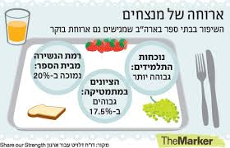
- שערו על פי הטקסטים שקראתם מדוע חשוב לבני נוער לאכול ארוחת בוקר. היעזרו גם במידע המיוצג בתמונה שלפניכם.

- בפסקה האחרונה בטקסט זה לא מה שחשבתם כתוב: "תפריט המבוסס על חטיפים וממתקים אינו מספיק למרות תכולת הקלוריות הגבוהה במזונות אלה".
מהי המשמעות של המילה תכולה במשפט זה?
סכום חלקים בכלי או בבית קיבול
בעלת צבע תכלת
כלל החפצים/אמצעים שמכיל בתוכו מבנה או כלי מסוים
מאפיינים של דבר מסוים

- לפניכם תפריטים של שתי ארוחות בוקר.
תפריט 1  2 פרוסות לחם  טחינה או אבוקדו  2 סוגי ירקות  כוס חלב או שוקו |  | תפריט 2  2 פרוסות לחם  חמאה או ממרח שוקולד  עוגת דבש  מיץ פטל או שוקו
מהו התפריט המומלץ?
נמקו את תשובתכם על־פי דף המידע.

- איזה היגד מן ההיגדים שלפניכם הוא טעות נפוצה בקרב בני נוער?

שתייה מרובה של מים במהירות גורמת לתחושת מלאוּת זמנית.
הופעת פצעי בגרות קשורה להרגלי אכילה.
מזונות עתירי ויטמינים נחוצים לגוף לשם התפתחותו התקינה.
שתייה מרובה חשובה במיוחד בזמן מחלה.

פעילות 3: עבודה בקבוצות - עריכת סקר
לאחר שקראתם את הטקסטים, ונחשפתם למידע ולמענה לשאלות על הטעויות הנפוצות, נסו לבדוק מה חושבים אחרים בנוגע לנושא. על מנת לבדוק מה חושבים אנשים מחוץ לכיתה לגבי הטעויות הנפוצות, הכינו סקר ובו שאלות המופנות לפחות לעשרה אנשים: חמישה מבוגרים וחמישה ילדים. כדאי לערוך את הסקר בשאלון בגוגל דוקס.
השאלות שאתם יכולים לשאול יהיו על־פי הטקסטים שקראתם, למשל -
- האם שתייה מרובה של מים גורמת לעלייה במשקל?
- שותים רק כשצמאים – האם קביעה זו נכונה?
- שוקולד, גרעינים, בוטנים וקולה גורמים לפצעי בגרות – נכון או לא נכון?
למורה: השאלות שלעיל הן בגדר הצעה לסקר. יש להוסיף שאלות כראות עיניהם של התלמידים.

דיון במליאה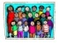
התלמידים יציגו את הממצאים שעלו בסקר של כל אחת מהקבוצות, ויגבשו מסקנה לגבי טעויות נפוצות ותפיסות שונות בקרב מבוגרים וילדים.
את הממצאים יש להציג במצגת בת חמש שקופיות או ב ־kahoot.
- שקופית 1: מספר הנבדקים - ילדים / מבוגרים
- שקופית 2: תשובות מבוגרים וילדים לכל אחת מהשאלות (אפשר להציג
בטבלה, כמו בטבלת ההשוואה - ילדים בהשוואה למבוגרים)
- שקופית 3: סיכום הממצאים
- שקופית 4: מסקנות ותובנות בעקבות הסקר
- שקופית 5: המלצות

פעילות 4: מטה־לשון

עבודה אישית
- בשורה 6 בטבלה הראשונה (פעילות 2 שלב א) כָּתוב: "יש לצרוך פחות מזונות מכל קבוצה".
  - הקיפו את המשפטים שבהם מתאים להשתמש במילה לצרוך.
  - במקומות שהמילה לצרוך אינה מתאימה - הוסיפו שם פועל מתאים.
- רצוי _______________ בריאות טובה.
- אין _______________ חטיפים ודברי מתיקה רבים.
- הרופא המליץ _______________ הרגלי אכילה נכונים.
- השאלה היא אם _______________ יותר חלבונים או _______________ יותר פחמימות.
- אני רוצה _______________ תחושה של שובע.
- המורה מבקשת _______________ שיעורי בית.

- המירו את הפעלים שלפניכם מפעיל לסביל ומסביל לפעיל.
- הסיבה להופעת פצעי בגרות לא הוכחה כקשורה להרגלי אכילה.
חוקרים _______________ כי הסיבה לפצעי בגרות קשורה להרגלי אכילה.
- שוקולד, גרעינים, בוטנים וקולה אינם גורמים לפצעי בגרות.
פצעי בגרות _______________ מאכילת שוקולד, גרעינים, בוטנים וקולה.
- הפירמידה בנויה מקבוצות מזון המסודרות ב"קומות".
את הפירמידה _______________ ב"קומות" שבכל אחת קבוצת מזון.
- צריכת המזון השפיעה מאוד על ההתפתחות הגופנית.
ההתפתחות הגופנית _______________ מאוד מצריכת המזון.
- התפריט היומי כולל דגנים, אורז, לחם ומזון עשיר בסיבים.
דגנים, לחם ומזון עשיר בסיסים _______________ בתפריט היומי.

- לפניכם טקסט בלי סימני פיסוק. עליכם להציב את סימני הפיסוק: נקודה, סימן שאלה, מירכאות ונקודתיים במקומות המתאימים.

פרופ' וולטר ווילט מחוקרי התזונה המובילים בארצות הברית טוען שפירמידת המזון הממשלתית היא שגויה ומזיקה גם לשמירה על המשקל וגם לבריאות פרופ' ווילט אומר פירמידת המזון מתעלמת מראיות מדעיות שנאספו בארבעים השנים האחרונות וזאת מסיבה פוליטית גם אתר בית הספר לבריאות הציבור באוניברסיטת הרווארד מרכז ביקורת רבה נגד הפירמידה הממשלתית ואף מציע פירמידה חלופית שהרכיבו מומחיו
פרופ' שטמפפר מהארוורד טוען לפי ההנחיות הנוכחיות זה בסדר שחצי מהדגנים שאנחנו צורכים יהיו פחמימה מזוקקת כל עוד זוהי פחמימה מורכבת אבל עמילנים מזוקקים כמו לחם לבן ואורז לבן מתנהגים בגוף כמו סוכר אז לאכול לחם לבן או פסטה האם זה לא כמו לאכול סוכר
(נועה לימונה, הארץ, 10.3.2011)

פעילות 5: הבעה בכתב

עבודה בקבוצות - התאמת תפריט וכללי התנהגות לאכילה
- התחלקו לקבוצות של ארבעה תלמידים בקבוצה.
- חברו על פי בחירתכם תפריט, הנחיות וכללי התנהגות לאכילה נכונה המיועדים לקבוצות אוכלוסייה שונות: מתבגרים, ילדים, צמחונים, ספורטאים, טבעונים, מבוגרים.
- ההנחיות צריכות להתבסס על פירמידת המזון, על הטקסטים שקראתם וכן על הקישורים שלפניכם.
צמחונות
טבעונות
בכתיבת ההנחיות יש להסביר את ההיגיון ואת השיקולים בבחירת התפריטים ולנמק מדוע נבחר התפריט המסוים לכל קבוצה.

קבוצות : שלב ב - הצעה לפעילות יצירתית
לפניכם קישור לסרטון של הפורום הישראלי לאורח חיים בריא.
https://www.youtube.com/watch?v=h4lJuWF-aH4
צפו בסרטון.
- כתבו תגובה / הצעה / רעיונות לרונה המנחה.
- על סמך התפריט והכללים שהכנתם בפעילות הקודמת עבור הקבוצה שבחרתם - הכינו מצגת או סרטון המחשה, דוגמת הסרטון שצפיתם בו. תוכלו לבחור גם בכל רעיון אחר שיתאים למה שכתבתם.

פעילות 6 – פעילות מסכמת
הגענו לסוף המסע. לאחר הפעילויות המגוונות ביחידה – קריאת המידע, האיורים, הסרטון וההתנסות בחיבור תפריטים, חזרו לשאלה שהוצבה בתחילת היחידה: האם כעת אתם חושבים שתוכלו לבנות תפריט מאוזן המאפשר צריכת מזון נכונה של כל אחת מקבוצות המזון? אם כן – הציעו תפריט המתאים לכם ונמקו את בחירתו.

פעילות 7 - משוב
- כתבו משוב בעקבות הפעילויות ביחידת ההוראה. תוכלו להיעזר בשאלות שלפניכם.
- ממה נהניתי במיוחד?
- מה למדתי בפעילות?
- האם כעת אני יודע יותר ממה שידעתי קודם?
- מה הייתי מיישם ממה שלמדתי ביחס להרגלי האכילה בבית?
- מה אני מרגיש כעת לאחר סיום העבודה?
- האם הייתי עורך שינויים?
- שתפו את ההורים ואת האחים בתהליך שעברתם ובתובנות שהגעתם אליהן בתום הלימוד על פירמידת המזון.

למורה:

פעילויות העשרה: לתלקיט
- עודדו את התלמידים לערוך יומן שבועי לתזונה אישית המתאר אכילה נבונה לפי קבוצות המזון.
- תלמידים שהקפידו על הכללים יקבלו מדי סוף שבוע מדליה.

הידעתם?
הרמב"ם, אחד מגדולי הרופאים בהיסטוריה, התמודד עוד בתקופתו למול שאלות בנוגע לבריאות הגוף ואורח חיים בריא. הוא האמין בעיקרון הבא: בבוקר תאכל כמו מלך, בצהריים כמו בן מלך, ובערב כאביון".
האם תוכלו להסביר את אמירתו של הרמב"ם?

ביבליוגרפיה
השוואה – מבנית להעמקה במיומנות ההשוואה ויישומה בהבנת הנקרא ובהבעה, בהוצאת מכון ברנקו וייס לטיפוח החשיבה ומשרד החינוך מחוז המרכז, יחידה להערכה ולמדידה, 2000.
יועד, צ' ואח' (2009). אסטרטגיות חשיבה מסדר גבוה: מסמך מנחה למתכנני תכניות לימודים ארציות ומקומיות ולמפתחי חומרי למידה, משרד החינוך, המזכירות הפדגוגית, האגף לתכנון ולפיתוח תכניות לימודים.

חשוב לשים לב לרמת הכיתה ולניסיונם של התלמידים בהתמודדות עם יצירה של תבחינים ועם כתיבת טקסט של השוואה. אם התלמידים לא התנסו עד כה בכתיבת השוואה, מומלץ ליצור עמם את הטבלה ולפחות חלק מהתבחינים, ובהדרגה לאפשר להם להשוות באופן עצמאי.

